**Junior nagyvállalati java Backend programozói képzés**

0.hét opcionális bemelegítő bemelegítő hét és ismétlés

Tanfolyam menete

**elearning tárban lesz megint egy kurzus Training360***junior java backend képzés központ**

**Training360 - STR-HGK - Junior Vállalati Java Backend - Képzés központ**

**https://e-learning.training360.com/courses/take/training360-str-hgk-vallalati-backend-kepzes-kozpont/texts/24684824-mi-ez-a-tananyag**

->elsődleges infóforrás, itt lesznek a konzifelvételek is

nettó 8 hét

Hogyan építsünk föl egy többrétegű nagyváll lakot Springboot használatával?

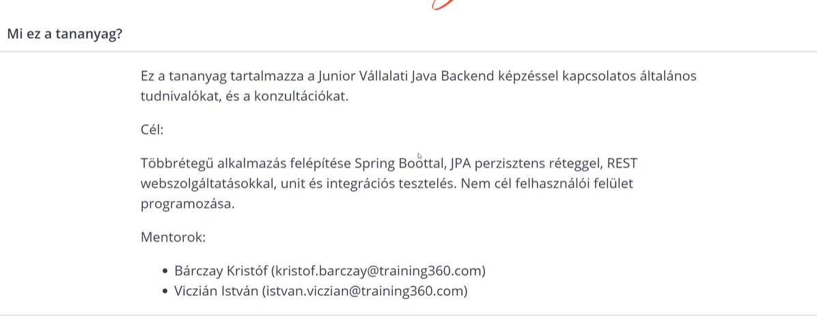

JPA – ORM réteg = object relational mapping -> objektumok automaitkus lementése adatbázisba

REST webszolgáltatások – felhasználói felület ezt hívja meg kérdezi le az adatokat és küldi meg egy szerveralkalamazásnak az adatmódosításokat

Unit és a integrációs tesztelés

nem fogunk felhasználói felületet fejleszteni (html, css, javascript) – de lesz erről egy konzi; ez kéne a full stackhez!!

tanfolyam vége önmagában helyét megálló alkalmazás fejlesztése, amit fel lehet tenni egy felhasználói felületre

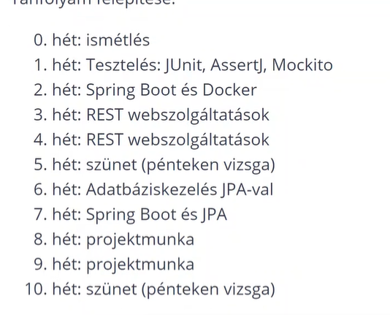

Docker – szoftver, ami segítségével egyszerűen tudunk adatbázisokat futtatni, alkalmazásokat futtatni és telepíteni sajátgépen

5. és 10. hét szünet és azokon a hetek péntekén vizsga!

van itt is a tanfolyamban puffer

Ütemezés

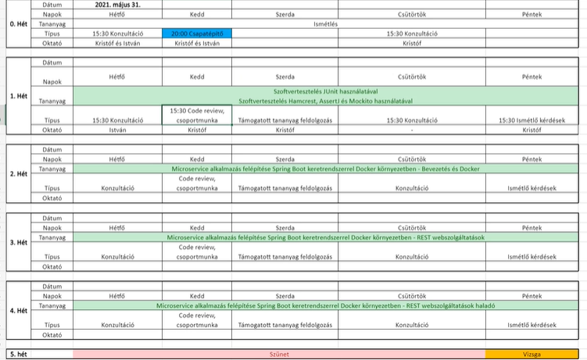

Excelben tanayag fül!!

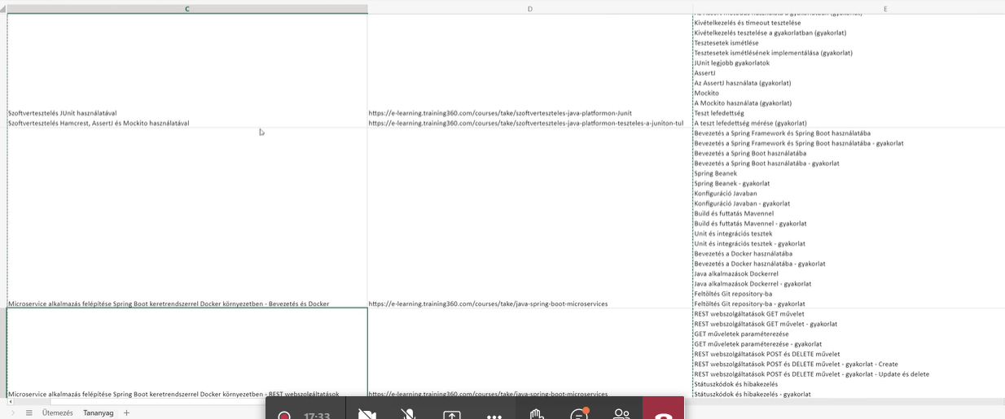

Nincs napi bontás, csak heti, melyik videót kell

változás: konzik gyakorlati feladatai és kérdései mindig az előző heti dolgokat érintik majd (hétvégi tanulás!)

kevesebb vidi lesz, ami kötelező, de lesznek opcionálisak is (ajánlottak azért nagyon is)

csak egy csoport lesz

Tananyagok

4 db

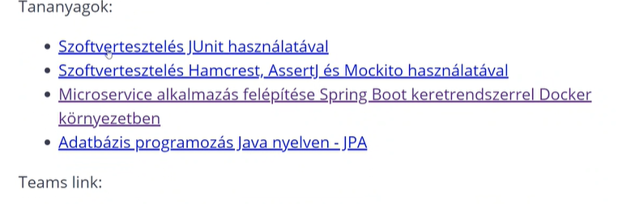

haladó és bejáratott anyagok, sokan megcsinálták már

Bónusz tananyag – Szoftverarchitektúrák (tesztelők és üzemeltetők alapképzésének része volt)

szoftverfejlesztés, felépítés általános anyag (csak ha van időnk! ez lenne olyan, mint a haladóknak anno volt a plusz anyagok)

Teams link a TODOnál lesz

Gépre mit kell telepíteni:

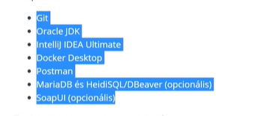

Microservicenél már fog kelleni az Ideaból az Ultimate!

Docker Desktop – minél hamarabb, mert küzdelmes feltenni

MariaDB opcionális, mert a dockeren is lehet majd futtatni

SoapUI – ha a szoftverarchitechket megcsinálom

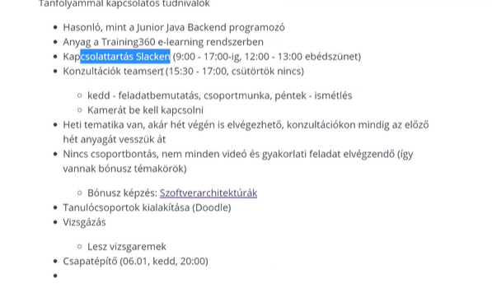

**Konzi**

minden nap kivéve csüt, 15:30-17:00!!!

kedd mi dolgozunk/mutatjuk

pénteken kikérdezős nap (előző heti anyag)

be kell kapcsizni a kamerát mostmár

Lesznek kisebb csapatok kidolgozva, de csak annak, aki akarja

**Vizsgák**

vizsgaremek - önálló munka beadása, szóban a vizsgán meg kell védeni, kérdések a mentoroktól, vagy más sulis mentoroktól

**Csapatépítő**

**Feladat**

<https://github.com/Training360/strukt-val-java-public>

**meeting rooms feladat**

* többrétegű lesz
* jdbc template
* streamekkel kell megcsinálni
* és teszteseteket is kell írni

**Referencia példa Istvántól**

új projekt

pom.xml – 16os java, utf8, függőségek: jdbc driver, flyway, junit stb. (meg lesz osztva!)

3 réteg

kontroller(felh. felület) , service(üzleti logika), repository(adatbázis kezelés) sprignben

employees csomag

**Employee osztály** – id, name, több konstruktorral + get, set

entitás osztály

**EmployeesController osztály** mainnel; csak benne lehet scanner!

private Scanner atri

main : példányosít és start metódus meghívása

Név bekérés majd elmentés – kontroller cska bekér, majd továbbhív az EmployeesService osztályba

**EmployeesService osztály**

void save(String name)

void List<Employee> listEmployees()

* ezek továbbhívnak a DAO-ba

működjön úgy is, hogy a memóriába egy listába tatrsa, és úgy is, hogy a felhasználókat adatbázisba mentse le - > interface, ami a cserélhetőségért felelős!

**EmployeesRepository interface**

void save(String name);

List<Employee> findall();

* implementációi:
* **public class InMeMemoryEmployeesRepository** implements ..

List<Employee> employees atri kell majd ide

a save addol, a findall visszad egy másolatot az employeesból

a service cska ennyit cisnál majd:

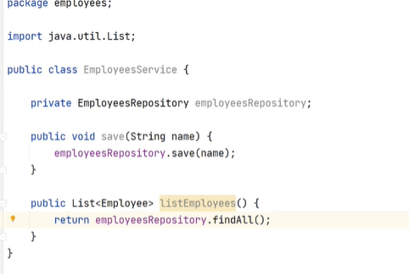

kontorller bekér egy nevet, a kjontorllenek legyne eemployeesservice atriija, aminek egy implementációját adjuk meg

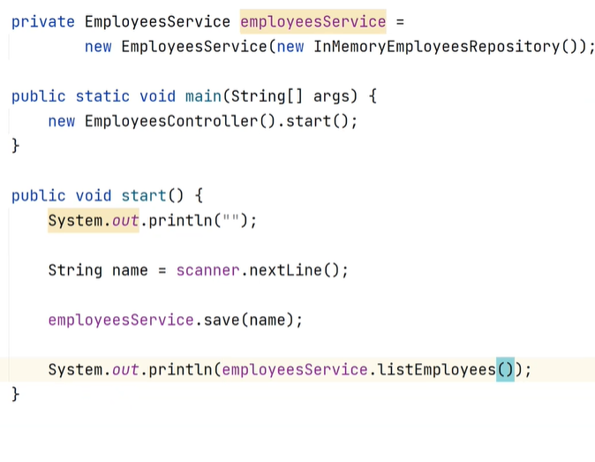

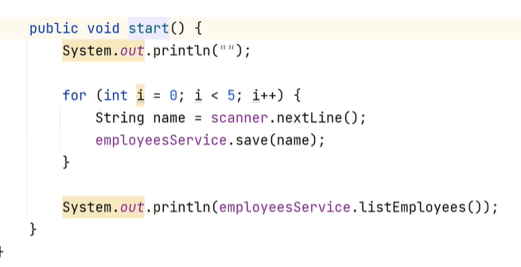

csak a kontroller felel a kiirás és beolvasásért

service csak továbbhív

rep elment és beolvas adatbázisba, ha inMem REpet kicseréljük másr,a más implementáciuóra:

public class **MariaDbEmployeesRepository implements EmployeesRep**

public MAriaDB…

private JDBCTemplate

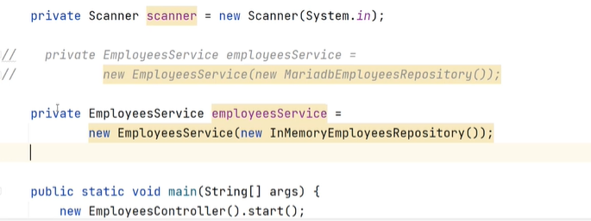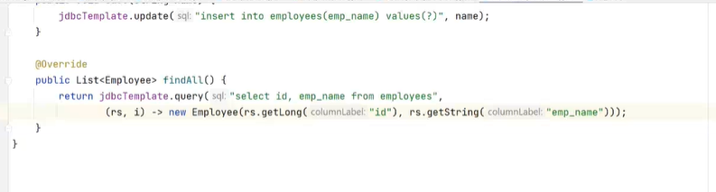

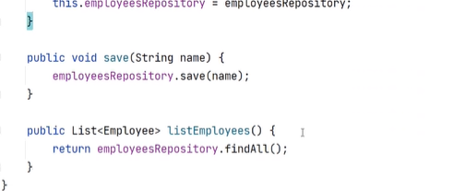

**Test**

de kell egy delete all is! és ezt a teszteset előtt meghívni, beforeeach-el

interface új metódusa legyen

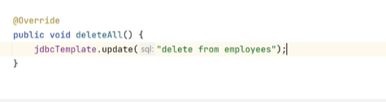

fog kelleni a Servicebe is!

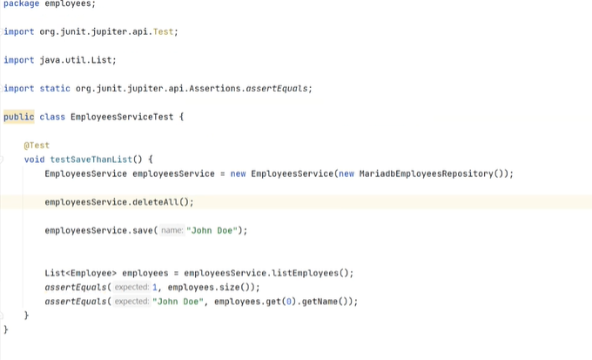

még raktunk a querybe order byt, meg a listás memóriás visszaadásnál streameket

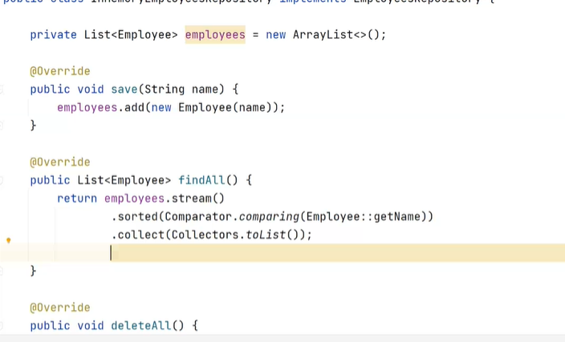

**mit gyakorlunk ezzel:**

3 rétegben gondolkodni (feladat kicsi ezért nem rámoltuk külön packegekbe az osztályokat)

kontrollerben van csak sout és scanner

service kb. nem csinál semmit, csak továbbhív a repositoryba

interface és több implementációja

inmemoryimplementációba satreamek

adatbázisos implementációba jdbc template használat és select / insert / delete

tesztesetek